全国化学竞赛初赛模拟试卷（六）
（时间：3小时 满分：100分）
题 号 | 1 | 2 | 3 | 4 | 5 | 6 | 7 | 8
满 分 | 4 | 12 | 11 | 13 | 9 | 18 | 19 | 14

H  1.008 | 相对原子质量 |  |  |  |  |  |  |  |  |  |  |  |  |  |  |  | He  4.003
Li  6.941 | Be  9.012 |  |  |  |  |  |  |  |  |  |  | B  10.81 | C  12.01 | N  14.01 | O  16.00 | F  19.00 | Ne  20.18
Na  22.99 | Mg  24.31 |  |  |  |  |  |  |  |  |  |  | Al  26.98 | Si  28.09 | P  30.97 | S  32.07 | Cl  35.45 | Ar  39.95
K  39.10 | Ca  40.08 | Sc  44.96 | Ti  47.88 | V  50.94 | Cr  52.00 | Mn  54.94 | Fe  55.85 | Co  58.93 | Ni  58.69 | Cu  63.55 | Zn  63.39 | Ga  69.72 | Ge  72.61 | As  74.92 | Se  78.96 | Br  79.90 | Kr  83.80
Rb  85.47 | Sr  87.62 | Y  88.91 | Zr  91.22 | Nb  92.91 | Mo  95.94 | Tc  [98] | Ru  101.1 | Rh  102.9 | Pd  106.4 | Ag  107.9 | Cd  112.4 | In  114.8 | Sn  118.7 | Sb  121.8 | Te  127.6 | I  126.9 | Xe  131.3
Cs  132.9 | Ba  137.3 | La-Lu | Hf  178.5 | Ta  180.9 | W  183.8 | Re  186.2 | Os  190.2 | Ir  192.2 | Pt  195.1 | Au  197.0 | Hg  200.6 | Tl  204.4 | Pb  207.2 | Bi  209.0 | Po  [210] | At  [210] | Rn  [222]
Fr  [223] | Ra  [226] | Ac-La
一、（4分）点燃镁条在SO₂中像在CO₂中那样继续燃烧，反应比镁在CO₂中更剧烈。请写出燃烧中可能发生的反应方程式。

二、（12分）合成C₆₀ 以及其它球碳分子的方法没有发现最小的球碳分子——C₂₀ 的存在。2000 年，德国Freiburg 大学的H.Prinzbach 宣称，他们通过摘除法，已经在气相质谱仪的气体中看到了这种分子。他将C₂₀H₂₀ 溶解在液溴里，在烧瓶里加压长时间回流，最终得到平均组成为C₂₀HBr₁₃的产物。在电子冲击质谱仪中观察到了微量C₂₀＋和C₂₀^{2＋}的存在。
1．C₂₀的空间模型是 ，其中C－Cσ键数是 ，键角是 。
2．C₂₀H₂₀分子中C原子杂化类型是 ，H－C－C键角比C－C－C键角 （大、小、相等），C₂₀H₂₀中C－Cσ键长比C₂₀中 （长、短、相等）
3．C₂₀^{2＋}中存在的π键数是 ，异构体数是 （假设两个失去电子的碳原子相对位置不一样而互为异构体）
4．如果我们将C₂₀HBr₁₃看成唯一产物，请配平下列方程式：
______ C₂₀H₂₀＋______Br₂$\vec{\text{催化剂}}$________ C₂₀HBr₁₃＋___________
三、（11分）乙醇沸点为78.3℃，与浓硫酸反应生成中间产物A，然后加热至140℃、170℃时分别生成B和C。
1．为什么乙醇加热时不大量挥发？

2．写出A、B、C的结构简式。

3．中间产物A的名称是 。
4．浓硫酸在上述反应中表现出那些性质？ 。
5．写出上述三步反应方程式，并注明反应类型。

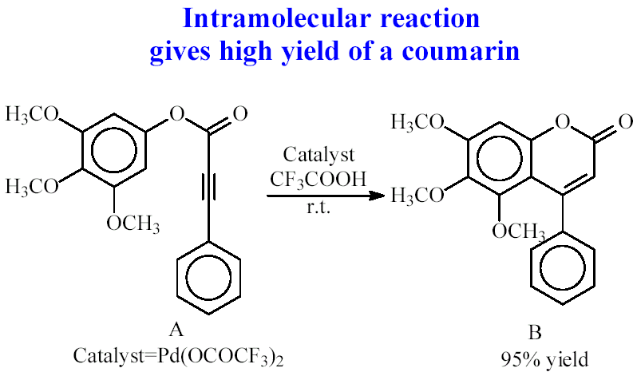
四、（13分）2000 年一个中国留学生在日本Kyushu 大学意外地发现了一个重要的药物合成原理，文献摘要图片如右图所示：
解答下列问题：
1．A 与B 的关系是 ；图片中英文molecular为“分子”， 则Intramolecular reaction的中文意思是 ；
2．产物B分子中共有哪些官能团：
3．A的化学式为 ；命名为： 。
4．该反应的活泼中间体是[PdO₂CCF₃]＋，则中间体中Pd的化合价是_______；
5．该反应属于________反应；
6．该反应中CF₃COOH 的主要作用是_________，其酸性比醋酸 （强、弱）。
五、（9分）CaF₂晶体的结构有如下特点：Ca^{2＋}的空间排列方式与NaCl晶体中的Na＋（或Cl－）的排列方式完全一样，而F－占据其四面体空隙中。
1．F－占据四面体空隙的占有率为 。
2．CaF₂晶体中F－的空间排列方式与CsCl晶体中的Cs＋（或Cl－）的排列方式是否完全一样？
3．Ca^{2＋}占据F－形成的 面体空隙中（四、六、八），其占有率是 。
4．若Ca^{2＋}离子处于晶胞顶点，写出晶胞中所有离子的分数坐标。

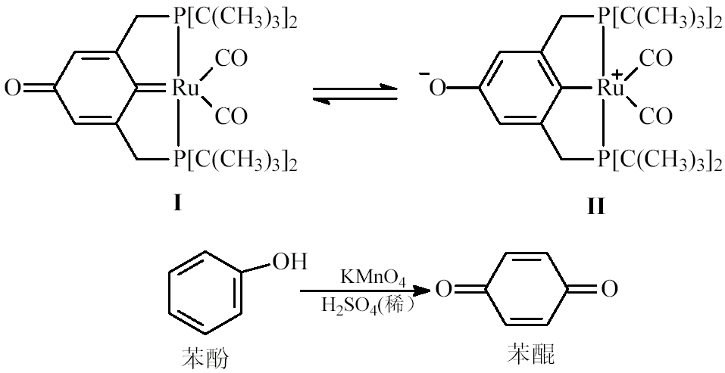
六、（18分）2000 年，以色列研究者合成了首例金属原子取代苯醌的氧原子形成的新型化合物“金属醌”。在极性溶剂中，它是带正电荷的Ru（Ⅱ）和带负电荷的两性离子，而在非极性溶剂中，它是电中性的（如图Ⅰ，Ⅱ所示）。
1．两性离子是由于分子内质子转移形成的。中学化学中哪一类物质能说明这种现象，并再举一常见例子： 。
2．写出A物质的化学式 。
3．久置于空气中的酚类物质易变色，实际上是被氧化为醌类物质的缘故（也可能更复杂）。请完成并配平苯酚被酸性高锰酸钾氧化为苯醌的化学方程式。

4．有机磷化合物在有机合成、配位化学、材料化学、催化化学等方面有重要的应用，2001年诺贝尔化学奖的一半内容就是该类有机磷化合物实际应用的结果。人们最熟悉的化合物是磷酸（H₃PO₄），结构为PO(OH)₃ 即有三个羟基和一支P＝O 键，中心元素为P；如果一个羟基为有机基团（如甲基）取代，该酸即为有机膦酸（如CH₃PO₃H₂），通式为R–PO₃H₂，是近二十多年来化学家们研究的热点问题之一。
（1）写出CH₃PO₃H₂与醋酸锌溶液等物质的量作用产生沉淀的离子方程式；

（2）H₂NCH₂CH₂PO₃H₂是从生物体中得到的Ã-氨基膦酸，名称为Ã-氨基乙基膦酸。依一定标准，下列物质除两种物质外，其余能归为一类的有____________________。
a 甲基膦酸 b 丙氨酸 c Ã–氨基乙基膦酸
d 碳铵 e 硝铵 f 多肽 g 矾土主要成分
（3）CH₃PO₃H₂可由亚磷酸三甲酯[P(OCH₃)₃]完全水解而得，请写出该化学方程式。

（4）季戊四醇与磷酸以等物质的量反应，形成分子内有3个六元环的化合物A。
①A是哪一类有机物：
②写出反应方程式（结构简式表示）

七、（19分）钛有未来金属之称，具有超众的性能和储藏量大的特点，应用在飞机、火箭、导弹、人造卫星、宇宙飞船、军工、轻工、化工、纺织、医疗以及石油化工等领域。
钛有惊人的抗腐蚀性，一般不与稀酸反应；
钛在高温下能与非金属碳、氮、硼反应生成TiX型化合物，它们硬、难溶、稳定，被称为金属陶瓷；
二氧化钛为白色粉末，俗称钛白，其性质稳定，物理性质优异，兼有铅白的遮盖性能和锌白的持久性能，是重要的高级白颜料；
钛酸亚铁FeTiO₃是一种天然存在矿物，是重要的钛资源之一。
1．利用金属钛对空气的强大吸收力，几乎可以形成真空。写出钛加热时吸收空气的反应方程式： ；上述产物中的一种外观酷似黄金，但比黄金耐磨，镀在工艺品外，永探其灿烂金光，它的化学式为： 。
2．钛白的化学制法有两种：一种是用干燥的氧气在923K～1023K时对TiCl₂进行氧化，其反应方程式： ；其二是硫酸法，首先使磨细的钛铁矿用浓硫酸在不断地通入空气搅拌的条件下进行反应，制得可溶性二水合硫酸氧盐，其反应方程式： ；趁热过滤，所得滤液叫钛液，加热钛液，促进水解，制得一水合二氧化钛沉淀。其水解反应方程式： ；把水含氧化钛在1173K～1223K煅烧即得钛白。
3．在制造钛白过程中，需要测定钛白Ti（Ⅳ）的含量。测定时首先取10mL钛液用水冲稀10倍，加过量铝粉，充分振荡，使其完全反应，Ti（Ⅳ）＋Al→Ti^{3＋}＋Al^{3＋}。过滤后，取出滤液20mL，向其中滴加2～3滴KSCN溶液，再加5 mL蒸馏水振荡，用酸式滴定管滴加0.1mol/L FeCl₃溶液，终点到来时，用去了30mL的FeCl₃溶液。求原钛液的物质的量浓度。

4．钛白在自然界中以金红石矿存在。目前大规模生产钛的方法是：首先将金红石、炭粉混合，在高温条件下通入氯气制得TiCl₄，其反应方程式为：
；第二是氮气氛围中用过量的镁在加热条件下与TiCl₄反应制得金属钛，此步反应方程式： ；如何从上述所得产物中获得纯净金属钛？简述主要步骤：
。

八、（14分）有A、B（含M元素）两种混合气体共1.0g，密度在标准状况下为1.25g/L。燃烧后产物中有2.36g气体C（密度在1.0×10⁵Pa，27℃时为1.76g/L）；产物之一还有固体D 0.625g，D中含元素M 0.196g。（理想气体常数R＝8.31J·mol^{－1}·K^{－1}，本题相对样子质量取整数部分）
1．计算混合气体的平均摩尔质量；
2．计算气体C的摩尔质量，写出满足该摩尔质量的全部化学式，并确定满足题意的C的化学式；
3．计算确定固体D的化学式；
4．计算确定A、B的化学式及各自的含量。

参考答案
一、2Mg＋SO₂＝2MgO＋S（2分） Mg＋S＝MgS（2分）
二、1．正十二面体 30 108°（各1分）
2．sp³ 大 长（各1分）
3．9（1分） 5（2分）
4．1C₂₀H₂₀＋16Br₂$\vec{\text{催化剂}}$1C₂₀HBr₁₃＋19HBr（氢原子守恒）（3分）
三、1．乙醇进入浓硫酸后不会保持继续以乙醇分子的形式存在，而是会与硫酸发生酯化反应形成A，后者溶于浓硫酸而存在于浓硫酸中。（2分）
2．A：CH₃－CH₂－O－－OH B：CH₃CH₂－O－CH₂CH₃ C：CH₂＝CH₂（各1分）
3．硫酸乙酯（1分）
4．酸性（1分）、吸水性（1分）、（脱水性、催化剂）
5．CH₃CH₂－OH＋HO－－OH→CH₃CH₂－O－－OH＋H₂O（H₂SO₄·H₂O）取代
2CH₃－CH₂－O－－OH→CH₃CH₂－O－CH₂CH₃＋HO－－O－－OH 取代
CH₃－CH₂－O－－OH→CH₂＝CH₂＋H₂SO₄ 消去（3分，各0.5分）
四、1．同分异构 分子内反应（各1分）
2．双键、苯环、醚键、酯键（2分）
3．C₁₈H₁₆O₅（1分） 苯基丙炔酸－3，4，5－甲氧基苯酯（2分）
4．＋2（2分）
5．加成反应（1分）
6．溶剂（2分） 强（1分）
五、1．100%（2分）
2．一样（2分）
3．六（1分） 50%（2分）
4．Ca^{2＋}（0，0，0）（1/2，1/2，0）（1/2，0，1/2）（0，1/2，1/2）（1分）
F－（1/4，1/4，1/4）（1/4，1/4，3/4）（1/4，3/4，1/4）（3/4，1/4，1/4）（1/4，3/4，3/4）（3/4，1/3，3/4）（3/4，3/4，1/4）（3/4，3/4，3/4）（1分）
六、1．氨基酸类（2分），如：H₂N－CH₂－COOH＋H₃N－CH₂－COO－（1分）
2．C₂₄H₄₂O₃P₂Ru（2分）
3．5C₆H₅OH＋6H₂SO₄＋4KMnO₄$\vec{\text{催化剂}}$5C₆H₄O₂＋2K₂SO₄＋4MnSO₄＋11H₂O（3分）
将苯酚化学式改写为C₆H₄·H₂O，苯醌改写为C₆H₄·O₂，由于C₆H₄部分仍然存在与产物中，而且产物有水，所以相当于在苯醌中的O₂ 代替了苯酚中的H₂O，O₂来源于KMnO₄。
4．（1）CH₃PO₃H₂＋(CH₃COO)₂Zn＝CH₃PO₃Zn↓＋2CH₃COOH（2分）
（2）bcdfg（都有两性）（2分）
（3）P(OCH₃)₃＋2H₂O$\vec{\text{催化剂}}$CH₃PO₃H₂＋2CH₃OH（2分）
（4）①酯或磷酸酯（1分）
②C(CH₂OH)₄＋PO(OH)₃→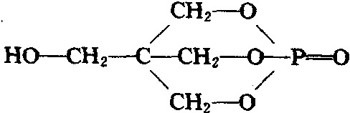＋3H₂O（3分）
七、1．Ti＋O₂TiO₂ 2Ti＋N₂2TiN TiN（各1分）
2．TiCl₂＋O₂TiO₂＋2Cl₂（2分） FeTiO₃＋3H₂SO₄＝Fe(HSO₄)₂＋TiOSO₄·2H₂O（2分） TiOSO₄·2H₂O＝TiO₂·H₂O＋H₂SO₄（1分）
3．1.5mol/L（5分）
4．2C＋TiO₂＋2Cl₂TiCl₄＋2CO（2分） 2Mg＋TiCl₄Ti＋2MgCl₂（2分）用过量的稀硫酸溶解过量的镁，不断搅拌，过滤，洗净、干燥（2分）
八、1．28g/mol（1分）
2．44g/mol（2分） CO₂、N₂O、C₃H₈（2分） CO₂（1分）
3．B₂O₃（4分）
4．A：C₂H₄ 0.75g（2分） B：B₂H₆ 0.25g（2分）

